*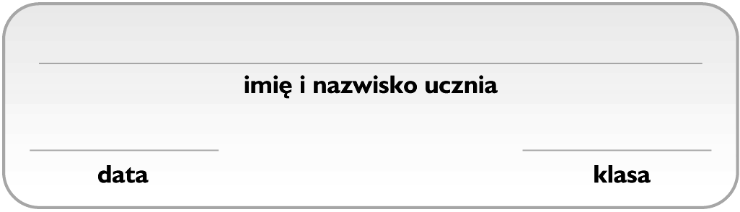Grupa C*

**Sole**

1. **Zaznacz zestaw, w którym znajdują się wzory sumaryczne soli o nazwach:** siarczek potasu,   
   siarczan(VI) żelaza(III), fosforan(V) baru, węglan amonu. 1 p.
2. K2S, Fe2(SO4)3, Ba3(PO4)2, (NH4)2CO3
3. KS, Fe2(SO4)3, Ba3(PO4)2, NH4CO3
4. KS2, Fe3(SO4)2, Ba3(PO4)2, (NH4)2CO3
5. K2S, Fe2(SO4)3, Ba2(PO4)3, (NH4)2CO3
6. **Zaznacz sposób, którym nie można otrzymać azotanu(V) potasu.** 1 p.
7. tlenek metalu + kwas → sól + woda
8. kwas + zasada → sól + woda
9. metal + niemetal → sól
10. tlenek metalu + tlenek niemetalu → sól
11. **Zaznacz skrócony zapis jonowy reakcji Ba(NO3)2 z K2CO3.** 1 p.
12. Ba2+ + 2 NO3− + 2 K+ + CO32− → BaCO3 + 2 K+ + 2 NO3−
13. Ba2+ + CO32− → Ba2+ + CO32−
14. NO3− + K+ → KNO3
15. Ba2+ + CO32− → BaCO3
16. **Zaznacz równanie reakcji zobojętniania.** 1 p.
17. Zn + 2 HNO3 → Zn(NO3)2 + H2↑
18. CuO + 2 HCl → CuCl2 + H2O
19. CaO + CO2 → CaCO3
20. HCl + NaOH → NaCl+ H2O
21. Oceń prawdziwość podanych zdań. **Zaznacz P, jeśli zdanie jest prawdziwe, lub F – jeśli jest fałszywe.** 1 p.

|  |  |  |  |
| --- | --- | --- | --- |
| **1.** | Węglan wapnia jest składnikiem minerału o nazwie anhydryt oraz gipsu krystalicznego. | **P** | **F** |
| **2.** | Węglan wapnia jest solą nierozpuszczalną w wodzie, wykorzystywaną do produkcji kredy szkolnej. | **P** | **F** |

1. **Zaznacz poprawny opis obserwacji z doświadczenia chemicznego przedstawionego na schemacie.** 1 p.

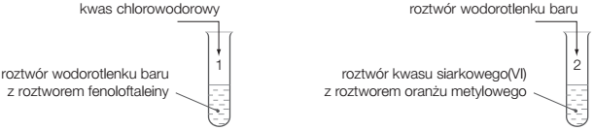

1. W probówce 1. roztwór odbarwia się, a w probówce 2. barwa roztworu zmienia się z pomarańczowej na czerwoną.
2. W probówce 1. roztwór przyjmuje malinowe zabarwienie, a w probówce 2. barwa roztworu zmienia się   
   z czerwonej na żółtą.
3. W probówce 1. roztwór odbarwia się, a w probówce 2. barwa roztworu zmienia się z czerwonej na pomarańczową.
4. W obu probówkach roztwory odbarwiają się.
5. **Wybierz spośród podanych odczynników te, których należy użyć do przeprowadzenia reakcji chemicznych oznaczonych na schemacie cyframi** (1−3), **i wpisz je w odpowiednie miejsca tabeli.** Każdego z odczynników możesz użyć tylko raz. 1 p.

Odczynniki: P4, P4O10, P2O3, H3PO4, Na3PO4

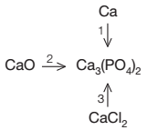

|  |  |  |  |
| --- | --- | --- | --- |
| **Numer reakcji chemicznej** | **1** | **2** | **3** |
| **Wzór sumaryczny odczynnika** |  |  |  |

1. **Uzupełnij i uzgodnij równania reakcji dysocjacji jonowej soli.** 2 p.
2. Zn(NO3)2 ________ + ________
3. Al2(SO4)3 ________ + ________

*Informacja do zadań 9−10.*

Przeprowadzono doświadczenie chemiczne przedstawione na schemacie.

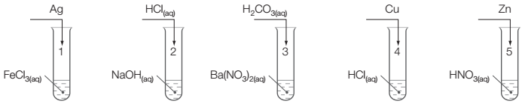

1. **Podaj numer probówki, w której powstał gazowy produkt:** ________ 1 p.
2. **Podaj numer probówki, w której strącił się osad. Napisz odpowiednie równanie reakcji chemicznej, stosując zapis cząsteczkowy.** 1 p.  
   ________________________________________________________________________